Δήλωση Μαθημάτων
Τόσο η εγγραφή όσο και η δήλωση μαθημάτων των φοιτητών σε κάθε εξάμηνο αποτελούν από κοινού απαραίτητες ενέργειες, προκειμένου ο φοιτητής να έχει ενεργή παρουσία στο Ίδρυμα. Ο φοιτητής δηλώνει μαθήματα 2 φορές τον χρόνο, Οκτώβριο (χειμερινό εξάμηνο) και Φεβρουάριο (εαρινό εξάμηνο) σε ημερομηνίες που αναρτώνται στην ιστοσελίδα του Τμήματος. Αν δεν δηλώσετε μαθήματα, δεν θα έχετε δικαίωμα συμμετοχής στην εξεταστική περίοδο του εξαμήνου που βρίσκεστε καθώς και στην εξεταστική του Σεπτεμβρίου (ΠΡΟΣΟΧΗ δεν γίνονται δηλώσεις μαθημάτων για την εξεταστική Σεπτεμβρίου).
Για την δήλωση μαθημάτων εισέρχεστε πάλι ηλεκτρονικά στη διεύθυνση https://progress.upatras.gr και εισάγετε τους κωδικούς πρόσβασης που έχετε πάρει από την Γραμματεία την ημέρα της εγγραφής σας.
Σημαντικό!!!!!! Πριν ξεκινήσετε την Δήλωση Μαθημάτων βεβαιωθείτε ότι:
- 1) Έχετε εγγραφεί στο εξάμηνο για το οποίο θέλετε να δηλώσετε μαθήματα και
- 2) Αν η ημερομηνία δήλωσής σας είναι εντός της προθεσμίας δηλώσεων όπως έχει ανακοινωθεί από την Γραμματεία.
Πως κάνετε την δήλωση μαθημάτων:
- Επιλέξτε από την καρτέλα Υπηρεσίες Φοιτητή την επιλογή από το Μενού Δήλωση Μαθημάτων.
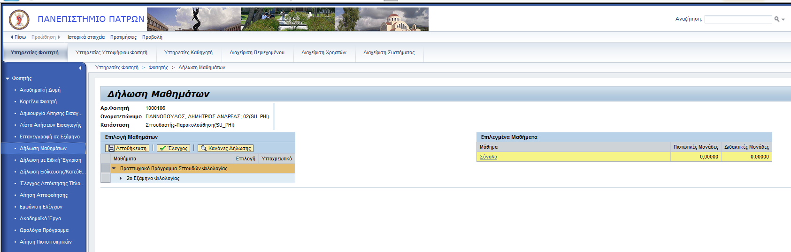
Εμφανίζοντας όλα τα επίπεδα της δενδρικής δομής, μπορείτε να δείτε τα προσφερόμενα μαθήματα σύμφωνα με το εξάμηνο φοίτησής σας αλλά και το τρέχον εξάμηνο, καθώς και τις διαθέσιμες δραστηριότητές των μαθημάτων αυτών.
- Αφού έχετε ολοκληρώσει την επιλογή των μαθημάτων προς δήλωση, κάντε κλικ στο εικονίδιο για να πραγματοποιηθεί ο έλεγχος των κανόνων δήλωσης που έχουν οριστεί για το πρόγραμμα σπουδών σας. Σε περίπτωση που η δήλωσή σας είναι επιτυχής, ανάλογο μήνυμα θα σας εμφανιστεί στην οθόνη.
Προσοχή: Μετά την αποθήκευση δήλωσης, να πραγματοποιείτε έλεγχο από το progress.upatras.gr στην επιλογή «ακαδημαϊκό έργο» (βλέπε παρακάτω), για το αν παρουσιάζονται σωστά στο τρέχον ακαδ. έτος τα μαθήματα που δηλώσατε. Σε περίπτωση που δεν εμφανίζονται προσπαθείτε πάλι για δήλωση και αν συνεχίζει το πρόβλημα επικοινωνείτε με την Γραμματεία του Τμήματος μέσα στις ημερομηνίες δήλωσης που έχουν ανακοινωθεί.

Ακαδημαϊκό Έργο
Επιλέξτε το Ακαδημαϊκό Έργο φοιτητή για την επισκόπηση όλων των ακαδημαϊκών πληροφοριών σχετικά με το έργο σας κατά την διάρκεια φοίτησης σε ένα πρόγραμμα σπουδών. Στην καρτέλα αυτή μπορείτε να βρείτε πληροφορίες σχετικά με τα μαθήματα που έχετε δηλώσει στην διάρκεια των σπουδών σας, τους βαθμούς που έχετε συμπληρώσει στο καθένα, τις διδακτικές και τις πιστωτικές μονάδες που έχετε συλλέξει καθώς και πληροφορίες σχετικές με την ειδίκευση/κατεύθυνση που έχετε επιλέξει κ.ά.
Ακολουθήστε τις παρακάτω επιλογές από το Μενού για να δείτε το Ακαδημαϊκό Έργο σας:
- Από το Μενού Υπηρεσίες Φοιτητή επιλέξτε Ακαδημαϊκό Έργο 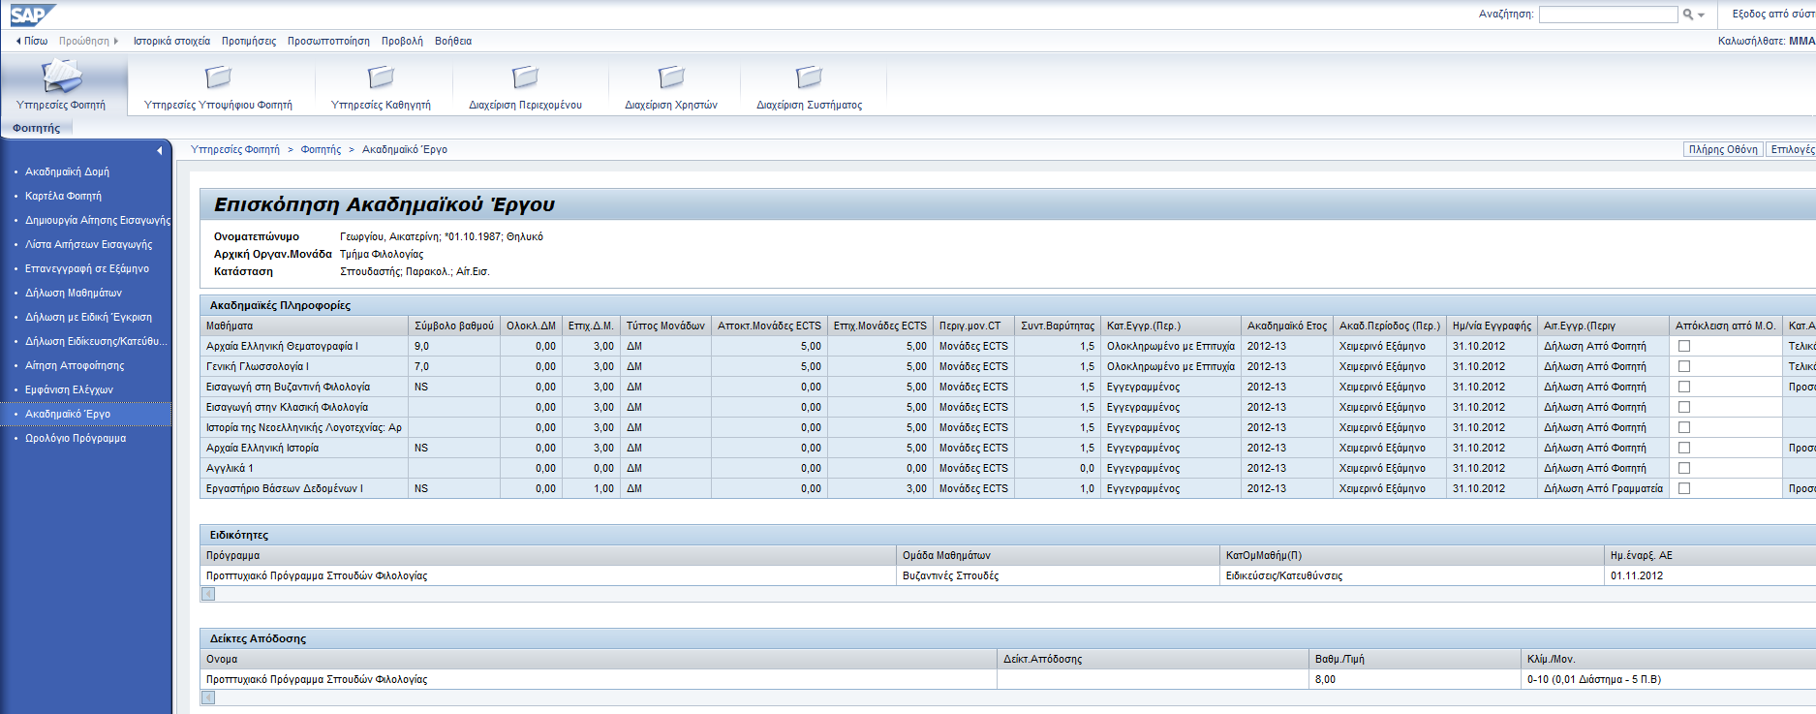
Στο Πεδίο Ακαδημαϊκές Πληροφορίες στο πάνω τμήμα της οθόνης μπορείτε να δείτε πληροφορίες σχετικές με τα μαθήματα στα οποία έχετε εγγραφεί αλλά και με την αξιολόγησή σας σε αυτά, (καθώς επίσης) όπως Περιγραφές και κωδικούς μαθημάτων, Διδακτικές Μονάδες που έχετε συμπληρώσει, τον Συντελεστή βαρύτητας του κάθε μαθήματος, την κατάσταση της εγγραφής σας σε ένα μάθημα, το Ακαδημαϊκό έτος στο οποίο δηλώσατε ένα μάθημα. Μπορείτε επίσης να ενημερωθείτε για την ημερομηνία στην οποία δηλώσατε ένα μάθημα, την κατάσταση της αξιολόγησής σας σε αυτό αλλά και να αποκλείσετε την βαθμολογία ενός μαθήματος από τον Μέσο Όρο σας.

